Министерство науки и высшего образования Российской Федерации
ФГБОУ ВО Ульяновский государственный технический
университет
Кафедра «Вычислительная техника»

Лабораторная работа №2
«Создание онтологической модели логистической цепочки в Protege»
Вариант № 15

Выполнил студент
Группы ИВТИИбд-11
Камбаралиев З. У.
Преподаватель:
Хайруллин И. Д.

Ульяновск, 2026

Цель работы: Освоить принципы построения онтологических моделей на примере предметной области «Логистическая цепочка поставок» без использования правил логического вывода, с последующей визуализацией структуры классов и сети объектов в графическом представлении.
1. Теоретическая часть
Онтологическая модель — это формальное, явное описание понятий в определенной предметной области, их свойств и взаимосвязей. В данной лабораторной работе предметной областью выступает классическая модель движения товаропотока.
Protege — это свободный, с открытым исходным кодом редактор онтологий, основанный на стандартах Semantic Web (RDF, OWL). Он позволяет визуально и декларативно описывать классы, свойства и индивиды.
2. Практическая часть
2.1. Создание онтологической модели в Protege
1. Определение классов (Classes):
owl:Thing — корневой метакласс онтологии
LogisticObject — базовый класс элементов логистической инфраструктуры
Завод — подкласс предприятий-производителей продукции
Склад — подкласс промежуточных логистических и распределительных хабов
Магазин — подкласс конечных розничных точек продаж
Товар — обособленный класс перемещаемых по цепочке материальных ценностей
2. Определение объектных свойств (Object Properties): Описывают направленные семантические связи между экземплярами классов. Были зафиксированы жесткие домены (Domain) и диапазоны (Range):
• поставляет_в (Domain: LogisticObject, Range: LogisticObject) [Характеристика: Transitive]
• производит (Domain: Завод, Range: Товар)
• хранит (Domain: Склад, Range: Товар)
• продает (Domain: Магазин, Range: Товар)
3. Создание индивидов (Individuals) и установка связей: Для верификации модели были сгенерированы конкретные узлы сети и проинструктированы объектные утверждения (Property Assertions):
• Завод_Автопром (Класс: Завод) ➔ имеет связи: производит Автомобильная_Шина, поставляет_в Склад_Центральный
• Склад_Центральный (Класс: Склад) ➔ имеет связи: хранит Автомобильная_Шина, поставляет_в Магазин_Запчасти
• Магазин_Запчасти (Класс: Магазин) ➔ имеет связь: продает Автомобильная_Шина
• Автомобильная_Шина (Класс: Товар) — экземпляр перемещаемой продукции
• Завод_Пищепром, Склад_Холодильник, Продукты_24Часа, Пакет_Молока — элементы параллельной пищевой ветки цепочки со схожей топологией отношений.
2.2. Визуализация иерархии классов и сети в Protege (OntoGraf)
С помощью встроенного плагина визуализации OntoGraf была сформирована полная графовая структура, включающая как таксономию классов (желтые маркеры), так и распределенную сеть индивидов (фиолетовые маркеры) с отображением направленных дуг связей:
1. Модель после запуска Reasoner
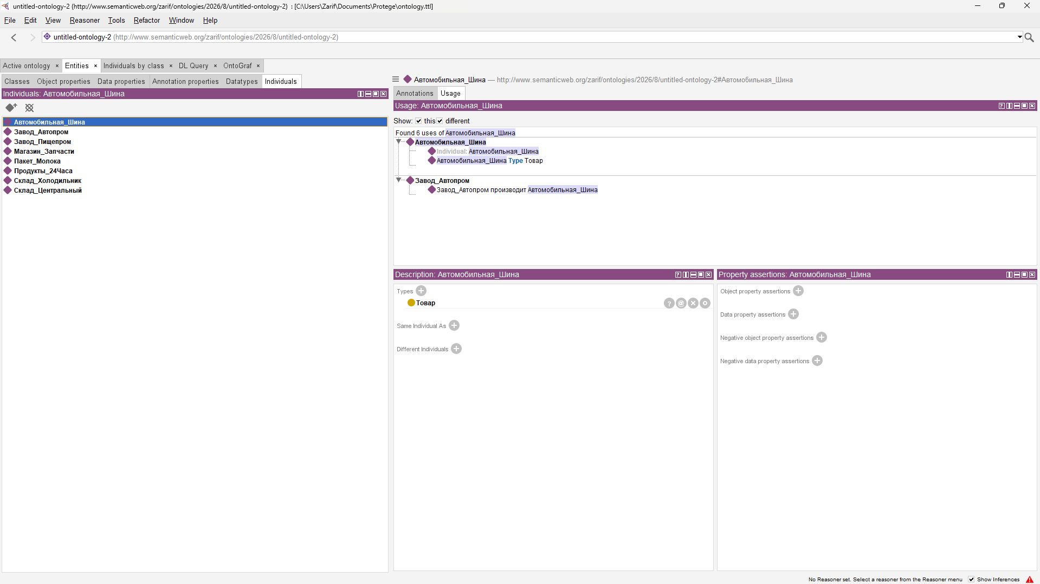
2. Древо классов
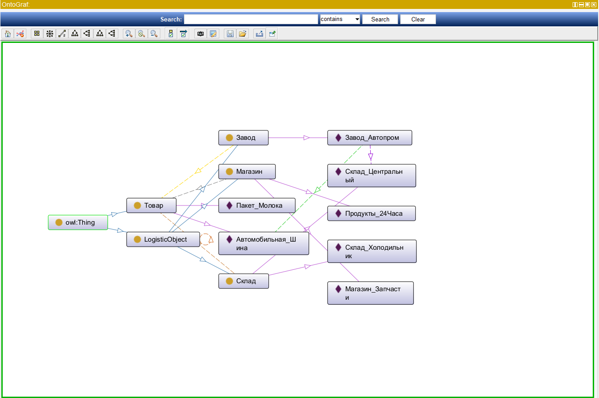
2. Онтологическая схема
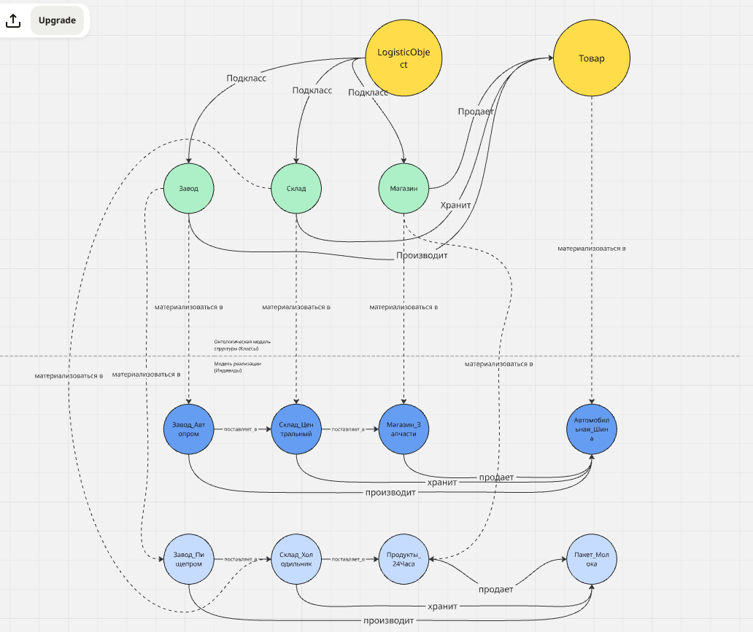

4. Вывод
В ходе выполнения лабораторной работы №2 была спроектирована и успешно развернута онтологическая схема логистической цепочки поставок в среде Protege. Были освоены практические навыки построения многоуровневых таксономий классов, разграничения доменов (Domain) и диапазонов (Range) объектных свойств, декларативного связывания сущностей, а также наполнения графа реальными бизнес-экземплярами данных (индивидами).
Инструмент OntoGraf наглядно продемонстрировал сквозной путь следования товаров (от производства на Заводе, через аккумулирование на Складе, до финального отпуска в Магазине), подтверждая целостность, связность и масштабируемость спроектированной модели.

